#75летпобеды # мариинск300

#годпамятииславы

#патриотическоевоспитание

#наследникипобеды

Творческое объединение «Волшебный сундучок».

Руководитель: Меньших Людмила Витальевна.

Дата: 18.05.20 – 20.05.20

1 год обучения

Выполненные работы сфотографировать и прислать на электронную почту [art.menschix@yandex.ru](mailto:art.menschix@yandex.ru) , или на **WhatsApp** по номеру **8923 536-03-25**

**Маленькая белая салфетка в форме снежинки**

Быстро и просто можно связать крючком маленькую белую салфетку в форме снежинки. Такие воздушные салфетки могут превратиться в елочные украшения, новогодний декор или милые сувениры. Также соединенные между собой снежинки послужат оригинальной скатертью на праздничном столе.

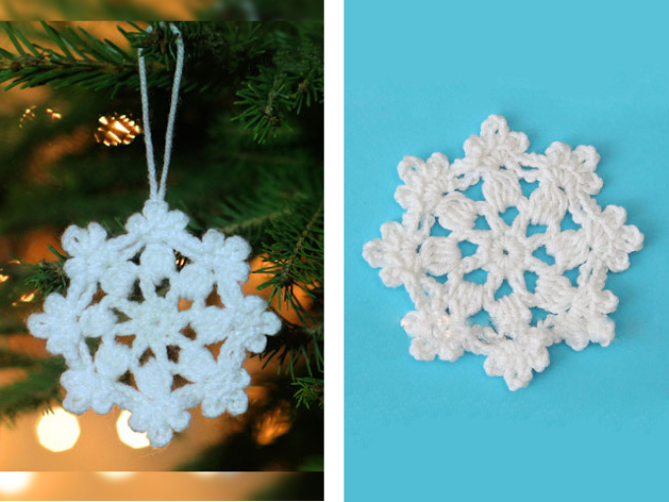

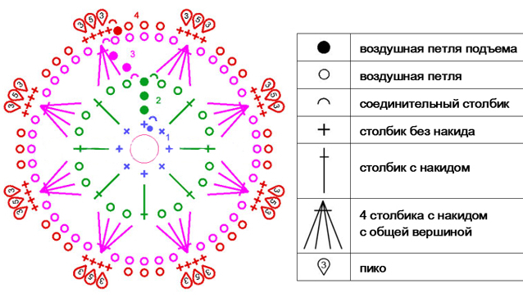

**Описание:**

* Соедините нить кольцом и свяжите 1ВП для подъема.
* **1 ряд**: 8СБН свяжите в кольцо, затяните кольцо, свяжите соединительный столбик, при этом крючок вводите в 1 столбик БН этого ряда.
* **2 ряд**: 3ВП для подъема + 2ВП согласно схеме. Далее в следующую петлю свяжите 1С1Н, затем 2ВП, в следующую петлю 1С1Н, опять 2ВП.
* **3 ряд:** 1 соединительный столбик, 2ВП, 3С1Н с общей вершиной, 5ВП, в следующую арку 4С1Н с общей вершиной, 5ВП, продолжайте вязать до конца ряда. Замкните соединительным столбиком, при этом крючок вводите в общую вершину.
* **4 ряд:** 1ВП подъема, 1СБН в ту же петлю, пико из 3ВП, 1СБН в ту же петлю, пико из 5ВП, 1СБН в ту же петлю, пико из 3ВП, 1СБН в ту же петлю, 3ВП в общую вершину. Таким образом продолжайте до конца ряда.
* В конце работы обрежьте нить.

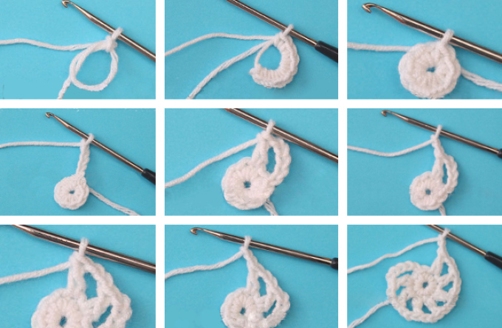

Как связать крючком салфетку маленькую белую в форме снежинок: схема с описанием, первый ряд

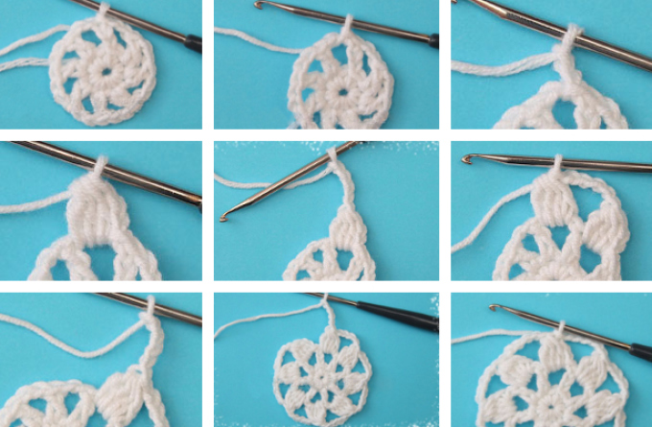

Как связать крючком салфетку маленькую белую в форме снежинок: схема с описанием, второй ряд

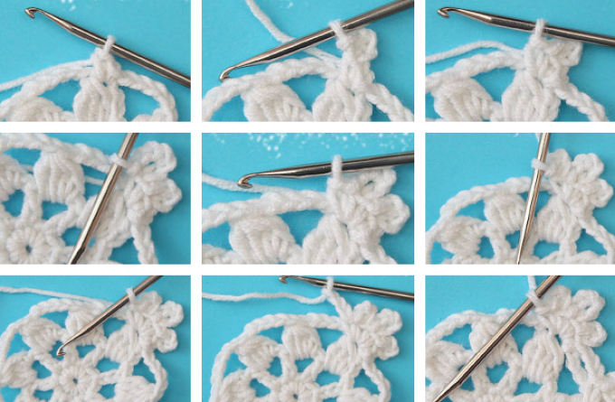

Как связать крючком салфетку маленькую белую в форме снежинок: схема с описанием, третий ряд

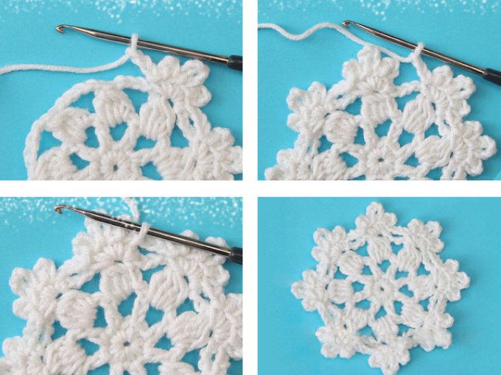

Как связать крючком салфетку маленькую белую в форме снежинок: схема с описанием, четвертый ряд

https://log24.ru/tKnuTJoglUi/ac/mt/0